2018. március 16.
Dr. Radnóti Katalin előadása

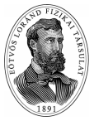
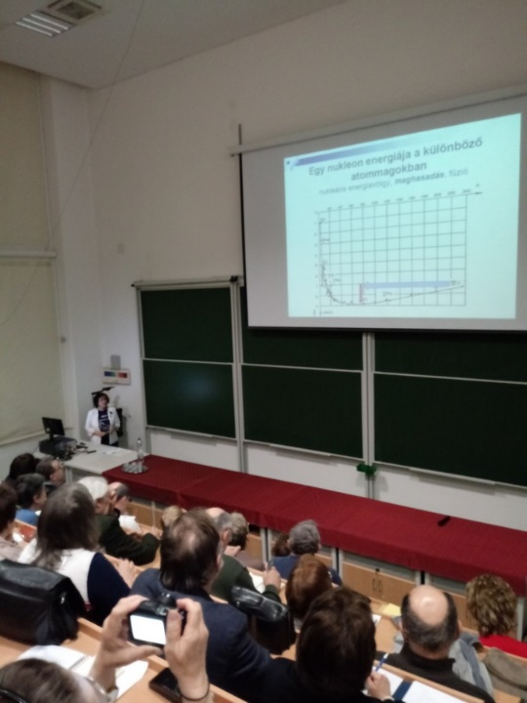
Az Eötvös Loránd Fizikai Társulat és a Szegedi Tudományegyetem szervezésében március 14-17. között került megrendezésre a 61. Országos Fizikatanári Ankét és Eszközkiállítás Szegeden, a fény, lézer és csillagok témáiban.

„Látogatás Csernobilban, a baleset és az azóta eltelt évtizedek” címmel Radnóti Kati tartott előadást március 16-án mintegy 150 fő hallgatóságnak, ahol a 2017. júniusi csernobili látogatásának tapasztalatait is fölelevenítette.

Először ismertette a láncreakció fogalmát, majd a különböző reaktortípusokat, a nukleáris reaktorok biztonságát.

Részletesen elmondta a Csernobilban bekövetkező baleset lefolyását, annak okait és következményeit a Szovjetunióban valamint a többlet sugárterhelést Európában.

Majd beszélt a hogyan továbbról: jelenleg 436 atomerőmű működik 30 országban, a nukleáris energia részesedéséről az elektromos energia előállításából, az élettartam hosszabbításokról Paksot is megemlítve, országokról, ahol működnek illetve terveznek atomerőműveket.
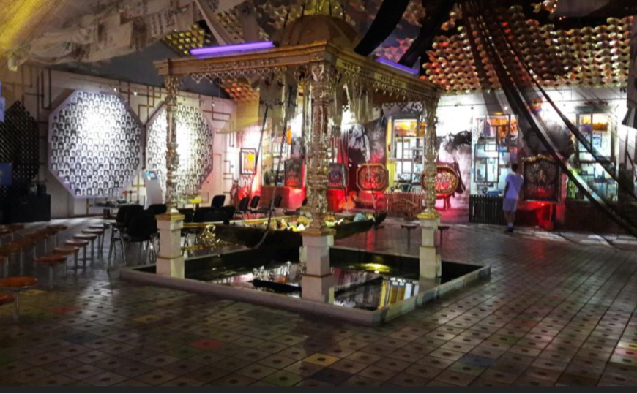
A múzeumban

